**Календарь**

**знаменательных и памятных дат**

**2021-2022 уч. год**

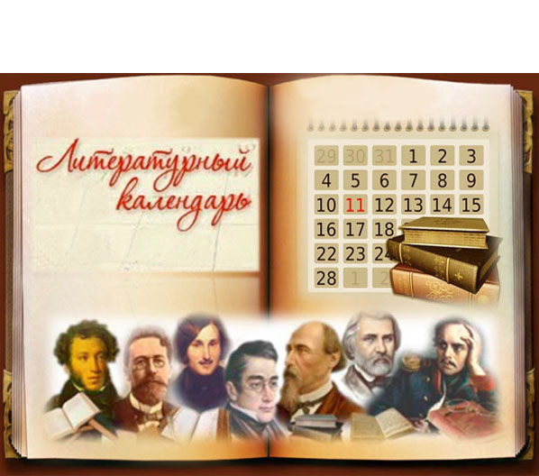

Перелистайте календарь: вереница событий, калейдоскоп знакомых и незнакомых лиц и даты, даты, даты... Перед вами неспешно разворачивает свой замысловатый узор

Полотно Времени.

|  |  |  |
| --- | --- | --- |
| **Сентябрь** | **2021 год** | |
| 17.09.2021 | 115 лет со дня рождения русской писательницы Любови Федоровны Воронковой (1906-1976) | Россия |
| 21.09.2021 | 155 лет со дня рождения английского писателя Герберта Джорджа Уэллса (1866-1946) | Англия |
| 22.09.2021 | 130 лет со дня рождения русского писателя Рувима Исаевича Фраермана (1891-1972) | Россия |
| **Октябрь** |  | |
| 01.10.2021 | 230 лет со дня рождения русского писателя Сергея Тимофеевича Аксакова (1791-1859) | Россия |
| 04.10.2021 | 205 лет со дня рождения французского поэта–песенника Эжена Потье (1816-1887) | Франция |
| 17.10.2021 | 90 лет со дня рождения русского писателя Анатолия Игнатьевича Приставкина (р.1931) | Россия |
| 21.10.2021 | 125 лет со дня рождения русского писателя Евгения Львовича Шварца (1896-1958) | Россия |
| **Ноябрь** |  | |
| 07.11.2021 | 130 лет со дня рождения русского писателя Дмитрия Андреевича Фурманова (1891-1926) | Россия |
| 11.11.2021 | 200 лет со дня рождения русского писателя Федора Михайловича Достоевского (1821-1881) | Россия |
| 11.11.2021 | 120 лет со дня рождения русского писателя и художника-графика Евгения Ивановича Чарушина (1901-1965) | Россия |
| 19.11.2021 | 310 лет со дня рождения русского учёного, историка, художника, писателя и поэта Михаила Васильевича Ломоносова (1711-1765) | Россия |
| 20.11.2021 | 105 лет со дня рождения русского поэта Михаила Александровича Дудина (1916-1994) | Россия |
| 22.11.2021 | 220 лет со дня рождения русского писателя и этнографа Владимира Ивановича Даля (1801-1872) | Россия |
| 24.11.2021 | 195 лет со дня рождения итальянского писателя Карло Коллоди (1826-1890) | Италия |
| 28.11.2021 | 115 лет со дня рождения русского литературоведа, академика, историка культуры Дмитрия Сергеевича Лихачева (р.1906) | Россия |
| **Декабрь** |  | |
| 01.12.2021 | 125 лет со дня рождения русского военачальника, полководца, Маршала Советского Союза Георгия Константиновича Жукова (1896-1974) | Россия |
| 05.12.2021 | 120 лет со дня рождения американского режиссёра, художника-мультипликатора Уолта Диснея (1901-1966) | США |
| 10.12.2021 | 200 лет со дня рождения русского поэта Николая Алексеевича Некрасова (1821-1878) | Россия |
| 12.12.2021 | 255 лет со дня рождения русского писателя, публициста и историка Николая Михайловича Карамзина (1766-1826) | Россия |
| 12.12.2021 | 200 лет со дня рождения французского писателя Гюстава Флобера (1821-1880) | Франция |
| 24.12.2021 | 120 лет со дня рождения советского писателя  Александра Александровича Фадеева (1901-1956) | Россия |
| **Январь** | **2022 год** | |
| 01.01.2022 | 95 лет со дня рождения русского писателя Льва Ивановича Давыдовича (1927-1988) | Россия |
| 03.01.2022 | 130 лет со дня рождения английского писателя Джона Рональда Роуэла Толкиена (1892-1973) | Англия |
| 15.01.2022 | 400 лет со дня рождения французского писателя-драматурга и актёра Жана Батиста Мольера (1622-1673) | Франция |
| 16.01.2022 | 155 лет со дня рождения русского писателя Викентия Викентьевича Вересаева (1867-1945) | Россия |
| 18.01.2022 | 140 лет со дня рождения английского писателя Алена Александера Милна (1882-1956) | Англия |
| 24.01.2022 | 290 лет со дня рождения французского писателя-драматурга Пьера Огюстена Бомарше (1732-1799) | Франция |
| 27.01.2022 | 190 лет со дня рождения английского писателя Льюиса Кэрролла (1832-1898) | Англия |
| 28.01.2022 | 125 лет со дня рождения русского писателя Валентина Петровича Катаева (1897-1986) | Россия |
| **Февраль** |  |  |
| 04.02.2022 | 110 лет со дня рождения русского писателя Всеволода Анисимовича Кочетова (1912-1973) | Россия |
| 07.02.2022 | 210 лет со дня рождения английского писателя Чарльза Диккенса (1812-1870) | Англия |
| 20.02.2022 | 170 лет со дня рождения русского писателя Николая Георгиевича Гарина-Михайловского (1852-1906) | Россия |
| 24.02.2022 | 130 лет со дня рождения русского писателя Константина Александровича Федина (1892-1977) | Россия |
| 26.02.2022 | 220 лет со дня рождения французского писателя Виктора Мари Гюго (1802-1885) | Франция |
| 27.02.2022 | 215 лет со дня рождения американского поэта Генри Уодсуорта Лонгфелло (1807-1882) | США |
| **Март** |  | |
| 15.03.2022 | 85 лет со дня рождения русского писателя Валентина Григорьевича Распутина (р.1937) | Россия |
|  |  |  |
| 23.03.2022 | 135 лет со дня рождения чешского писателя Йосефа Чапека (1887-1945) | Чехословакия |
| 23.03.2022 | 120 лет со дня рождения русского писателя Алексея Кузьмича Югова (1902-1979) | Россия |
| 24.03.2022 | 145 лет со дня рождения русского писателя Алексея Силыча Новикова-Прибоя (1877-1944) | Россия |
| 31.03.2022 | 200 лет со дня рождения русского писателя Дмитрия Васильевича Григоровича (1822-1900) | Россия |
| 31.03.2022 | 140 лет со дня рождения русского писателя Корнея Ивановича Чуковского (1882-1969) | Россия |
| **Апрель** |  | |
| 01.04.2022 | 100 лет со дня рождения русского писателя Сергея Петровича Алексеева (р.1922) | Россия |
| 06.04.2022 | 210 лет со дня рождения русского писателя, публициста и философа Александра Ивановича Герцена (1812-1870) | Россия |
| 10.04.2022 | 85 лет со дня рождения русской поэтессы Беллы Ахатовны Ахмадулиной (р.1937) | Россия |
| 19.04.2022 | 120 лет со дня рождения русского писателя Вениамина Александровича Каверина (р.1902) | Россия |
| 22.04.2022 | 115 лет со дня рождения русского писателя Ивана Антоновича Ефремова (1907-1972) | Россия |
| 28.04.2022 | 120 лет со дня рождения русской писательницы Валентины Александровны Осеевой (1902-1969) | Россия |
| 28.04.2022 | 115 лет со дня рождения русской писательницы Зои Ивановны Воскресенской (р.1907) | Россия |
| **Май** |  | |
| 02.05.2022 | 120 лет со дня рождения австрийского писателя Алана Маршалла (1902-1984) | Австрия |
| 16.05.2022 | 135 лет со дня рождения русского поэта Игоря Васильевича Северянина (1887-1941) | Россия |
| 21.05.2022 | 150 лет со дня рождения русской писательницы Надежды Александровны Тэффи (1872-1952) | Россия |
| 29.05.2022 | 235 лет со дня рождения русского поэта Константина Николаевича Батюшкова (1787-1855) | Россия |
| 29.05.2022 | 130 лет со дня рождения русского писателя Ивана Сергеевича Соколов-Микитова  (1892-1975) | Россия |
| 31.05.2022 | 130 лет со дня рождения русского писателя Константина Георгиевича Паустовского (1892-1968) | Россия |